中国国际人才交流基金会

CFRM资格认证管理平台

《考生报考操作手册》

2021年11月11日

目录
1. 注册登录 3
1.1. 个人信息 4
1.2. 扩展信息 4
1.3. 教育经历 5
1.4. 工作经历 6
2. 考试报名 8
2.1. 正式报名流程 8
2.2. 无法报名的处理方法 11
3. 我的报名 12
3.1. 报名缴费 12
3.2. 申请转考点 15
3.3. 申请延考 16
3.4. 申请退考 17
4. 我的发票 19
5. 下载准考证 20

注册登录
考生访问网址https://www.cfrmexam.cn，登录中国国际人才交流基金会CFRM资格认证网站，如图1-1。
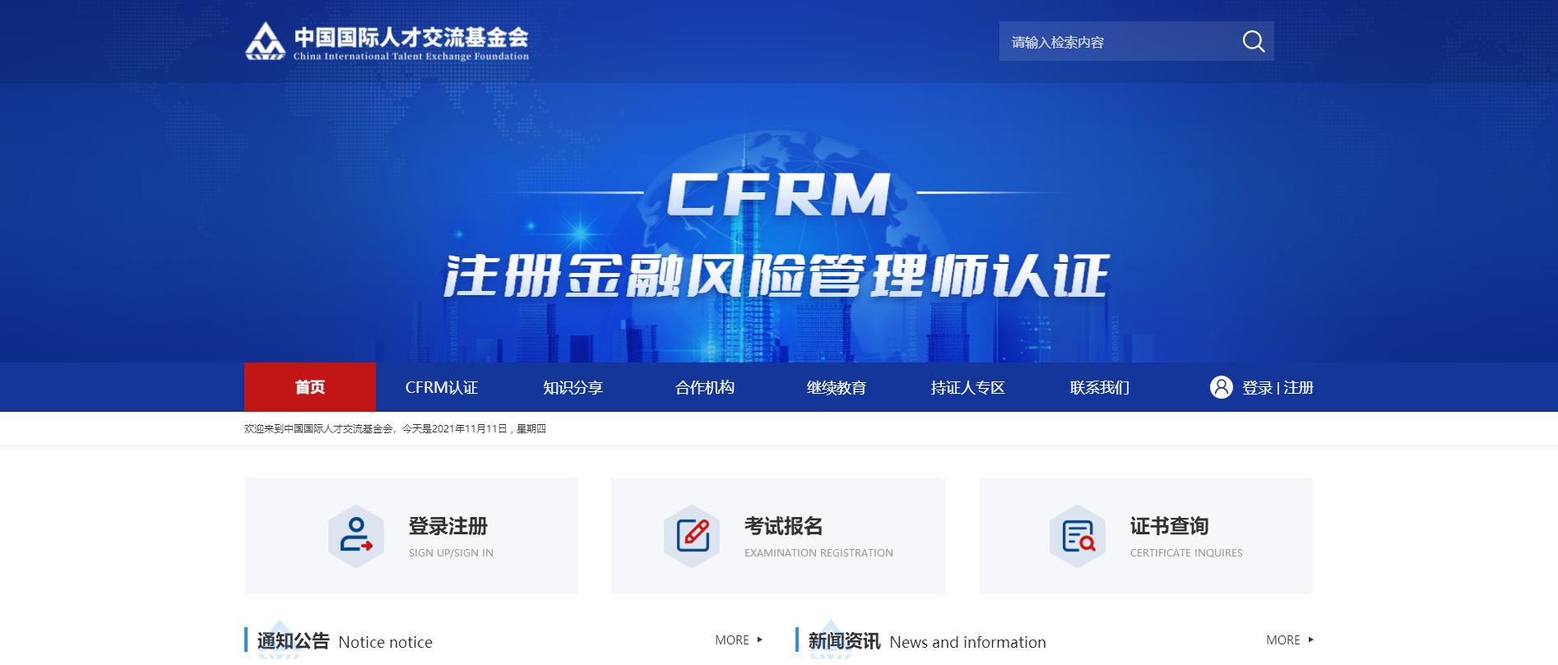
图 1-1
考生需要完成注册后才可以开始考试报名。点击“登录注册”，会弹出登录注册弹窗，按提示要求填写注册信息，点击“注册”，如图1-2。
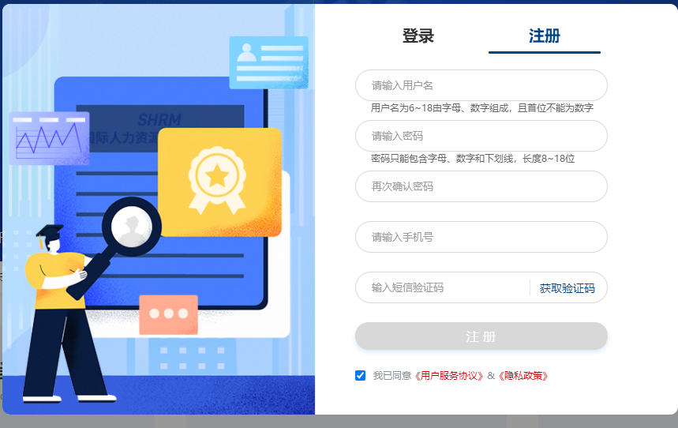
图 1-2

个人信息
注册成功后，系统跳转到个人信息完善页面，考生按要求填写个人信息。其中带有（*）的为必填项；完成个人免冠照片上传，照片大小限制为60KB；请仔细核实个人身份证号码，避免公安验证不通过影响考试报名。核实确认后，点击“提交”按钮，如图1-3。
说明：未了避免考生信息与机构预报名信息不一致问题，在点击提交按钮之前，请务必核实个人信息填写正确，点击提交后个人信息将不可修改（验证不通过的身份证号码可以修改，直至正确）。
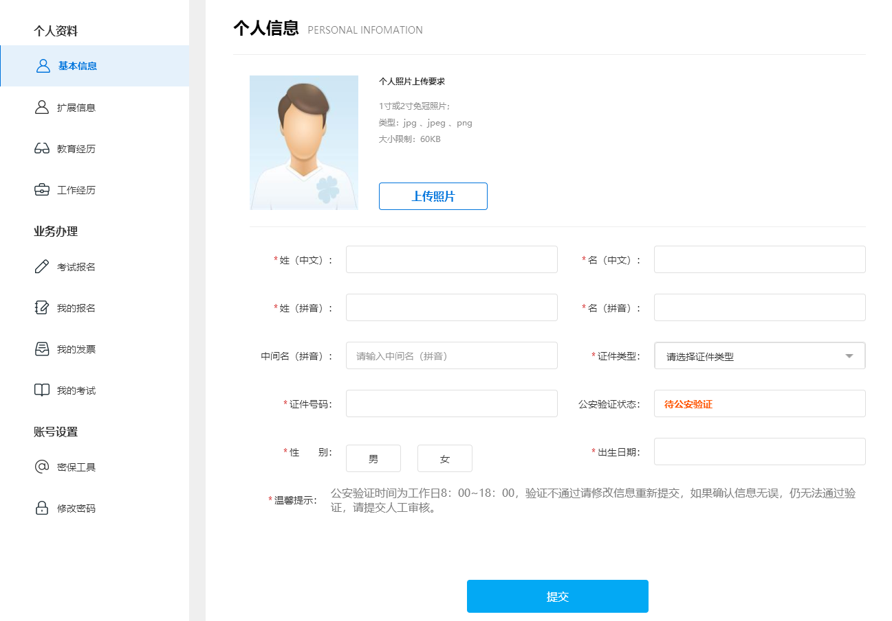
图 1-3

扩展信息
点击左侧菜单栏“扩展信息”按钮，完善住址和邮箱等其他个人信息，其中带有（*）的为必填项，手机号码默认为注册时填写的手机号，不可修改；GIFP ID在缴费成功后由系统自动生成，不可填写；核实无误后点击保存。如图1-4。
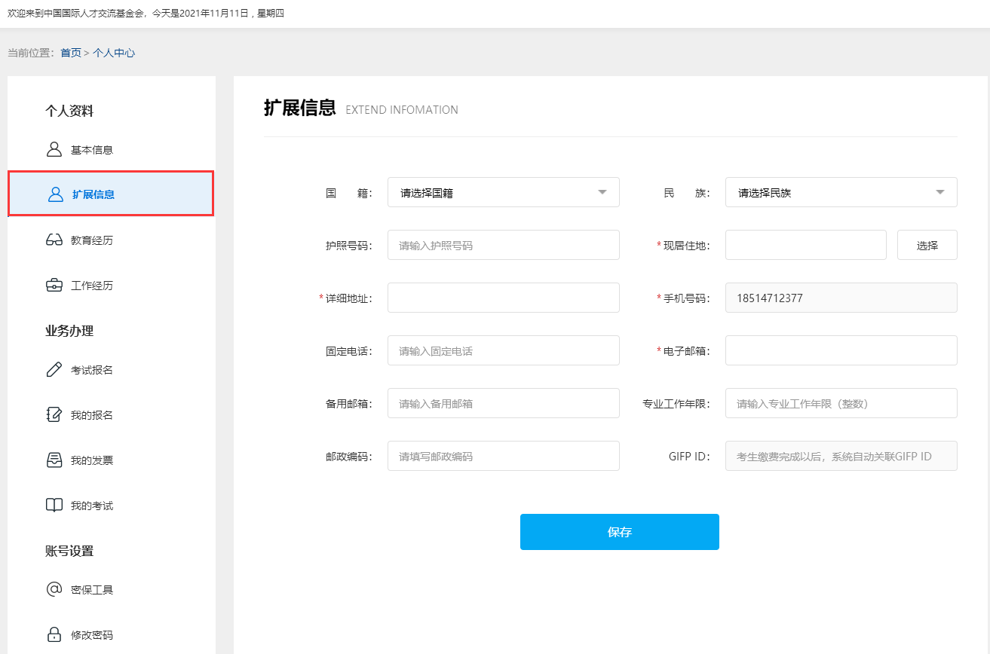
图 1-4

教育经历
成功保存扩展信息后，点击左侧菜单“教育经历”按钮，然后再点击“添加”按钮，如图1-5。
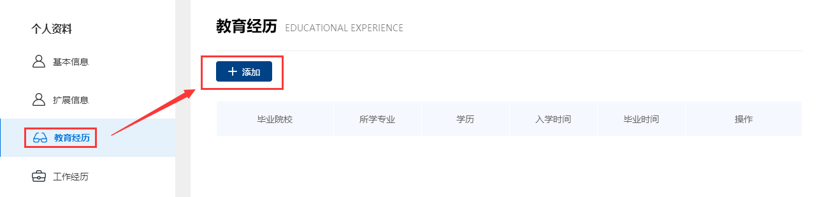
图 1-5
点击“添加”按钮后会弹出“新增教育经历”弹窗，如图1-6。
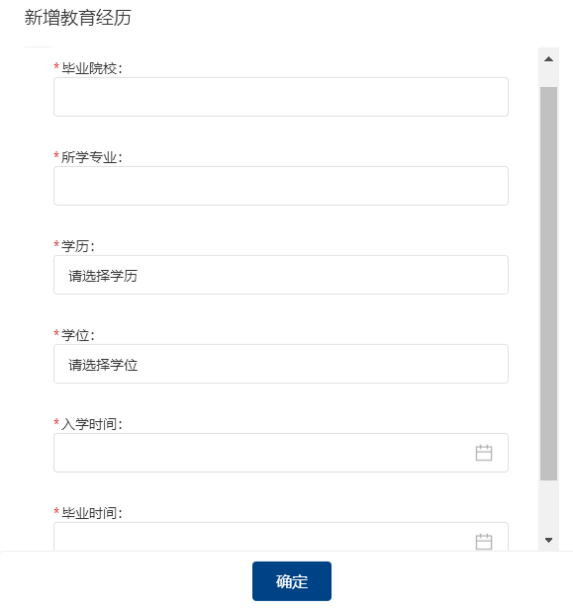
图 1-6

请如实填写教育经历信息，其中所有选项都为（*）必填项，填写完成后请仔细核实，确认无误后，点击“确定”按钮，教育经历保存成功，如图1-7。
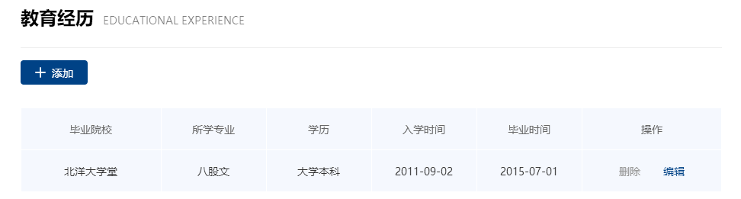
图 1-7

工作经历
点击左侧菜单栏“工作经历”按钮，然后点击“添加”按钮后会弹出“新增工作经历”弹窗。请如实填写工作经历信息，其中带（*）必填项，如图1-8。
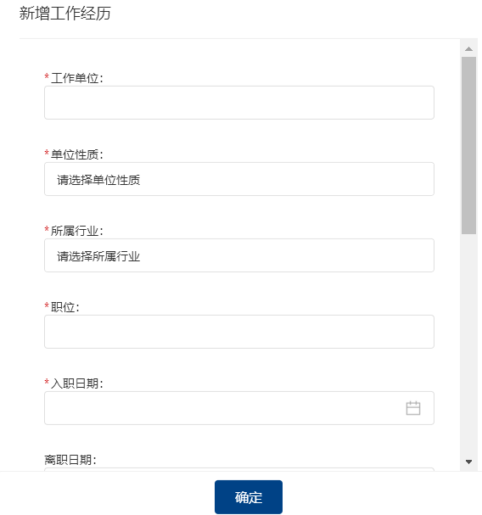
图 1-8

填写完成后请仔细核实，确认无误后，点击“确定”按钮，工作经历保存成功，如图1-9。
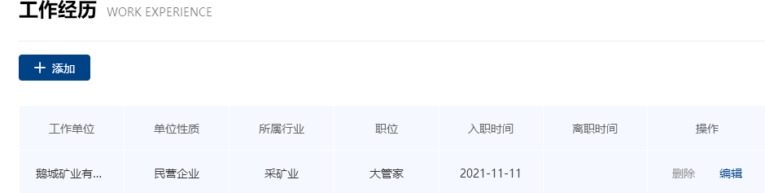
图 1-9

考试报名
点击首页“考试报名”按钮或者点击个人中心网页中“业务办理”菜单下的“考试报名”按钮，如图2-1。
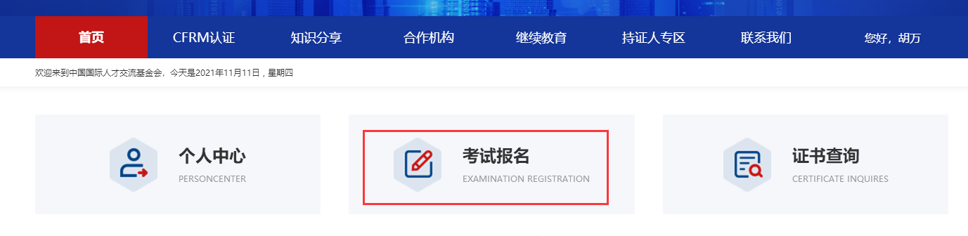
图 2-1
进入考试报名页面，如图2-2。
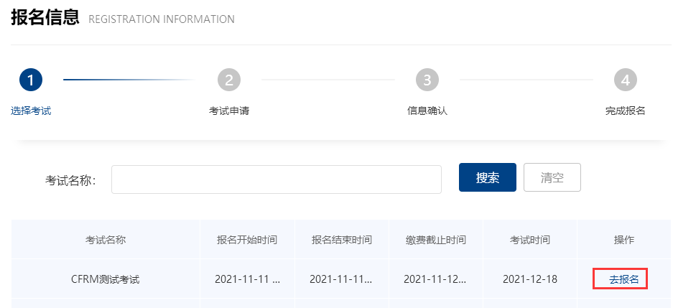
图 2-2

正式报名流程
点击“去报名”按钮，进入正式报名流程界面，如图2-3。
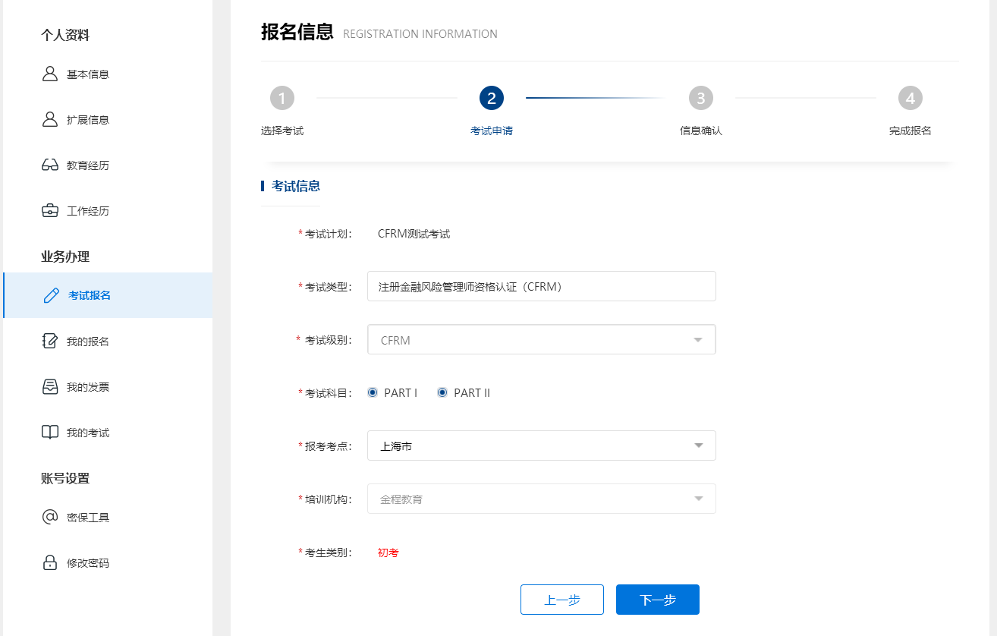
图 2-3
核实考试信息，如发现信息有误，请联系培训机构尽快处理预报名信息。考试信息确认无误后点击“下一步”按钮，进入报名信息确认页面，如图2-4。
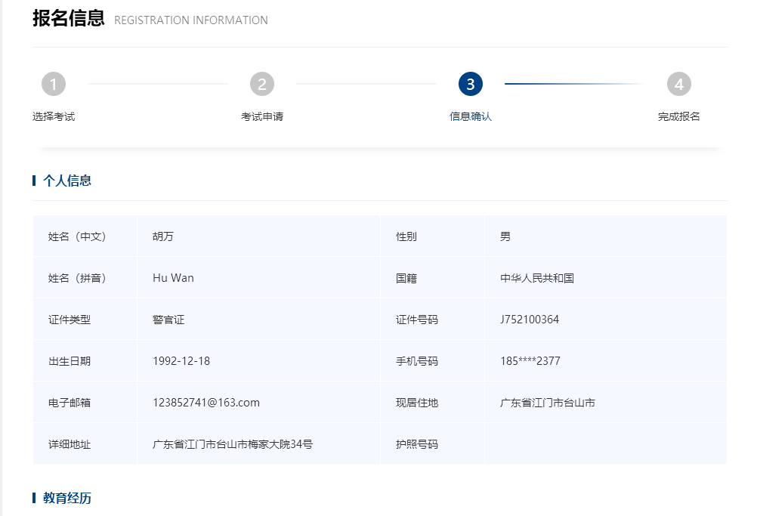
图 2-4
请认真核实报名信息的准确无误，以免影响您的认证审核。确认无误后请认真阅读提示信息，然后点击“提交”按钮。如图2-5。
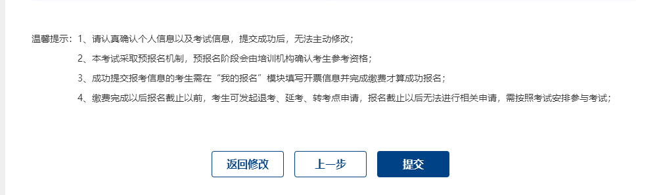
图 2-5
请仔细阅读诚信报考承诺书，然后勾选，如图2-6。
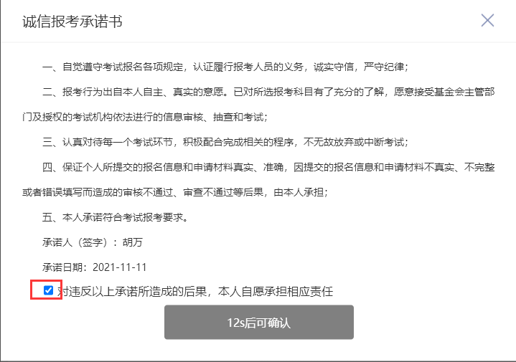
图 2-6

点击“确定”按钮后，流程结束完成报名，如图2-7。
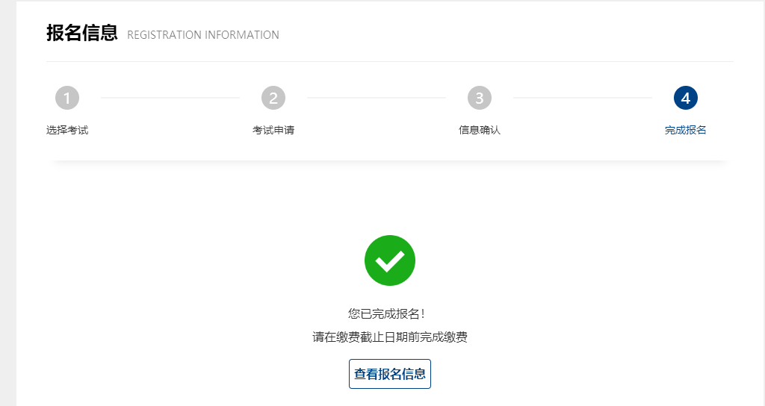
图 2-7

无法报名的处理方法
如果考生发现“去报名”按钮为灰色，如图2-8，点击后弹出未报名提示，图2-9。请及时联系培训机构完成预报名工作。然后按2.1正式报名流程完成报名操作。
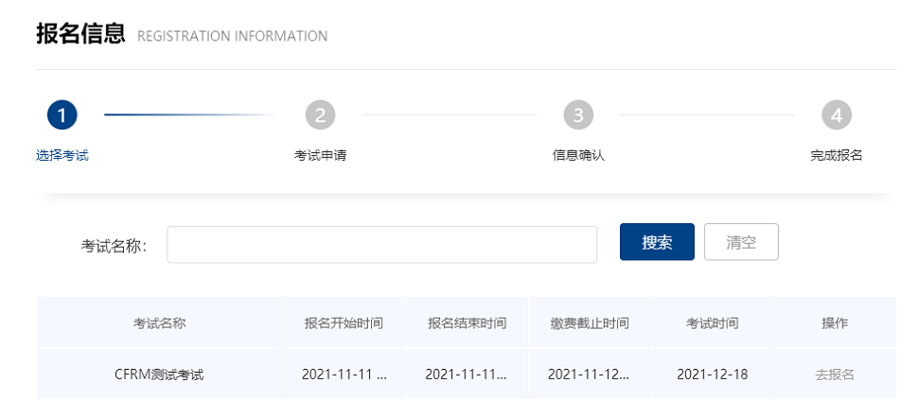
图 2-8

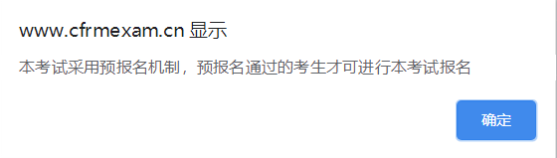
图 2-9

我的报名

报名缴费
点击左侧菜单栏“我的报名”菜单，可以查看到考生的考试报名信息，如图3-1。
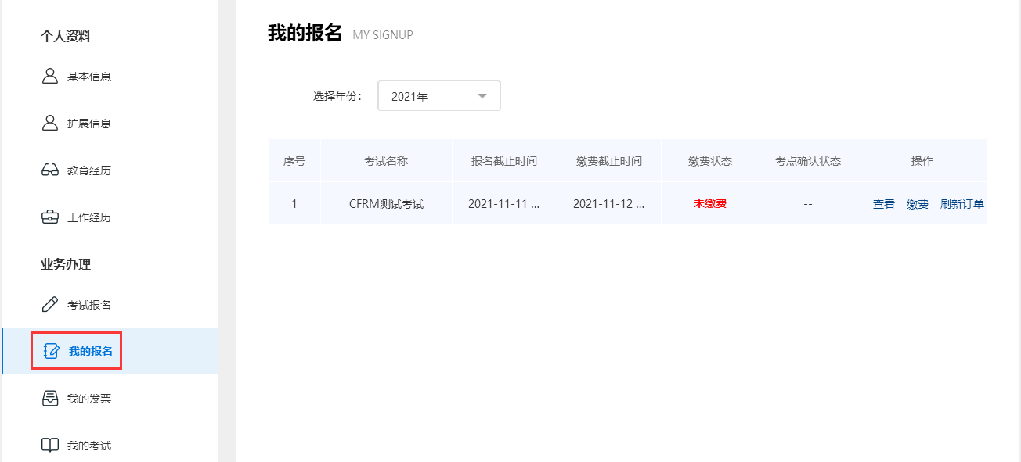
图 3-1
未交费的考生可以报名缴费，也可以查看考试信息。点击“缴费”按钮，首先进入发票信息填写界面，选择发票类型，普票请完善抬头信息（企业要提供纳税人识别号信息），专票请按系统给出项填写，确认无误后点击“提交”按钮，如图3-2。
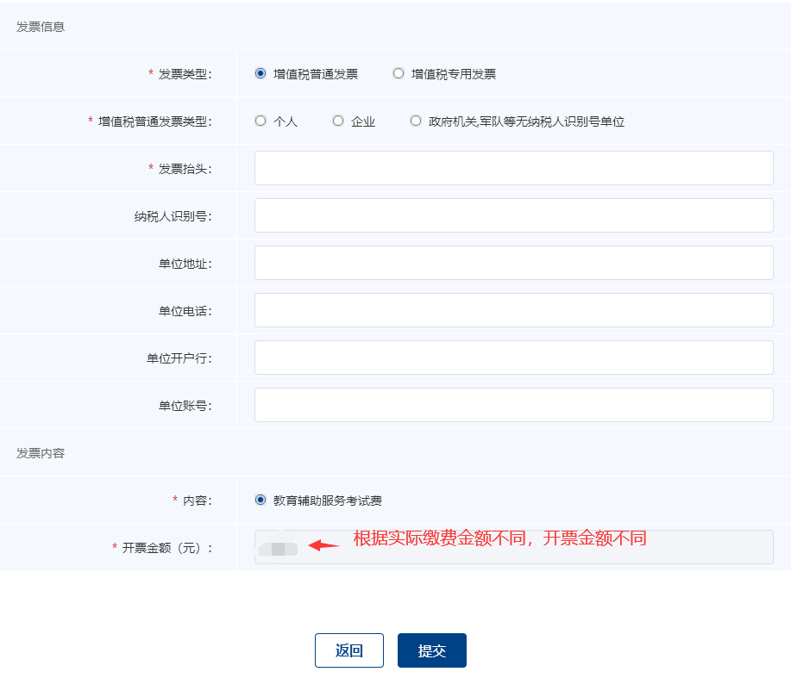
图 3-2
在订单信息页面中，请仔细核对订单信息及应付金额，确认无误后选择支付方式，在30分钟内完成缴费，如图3-3。
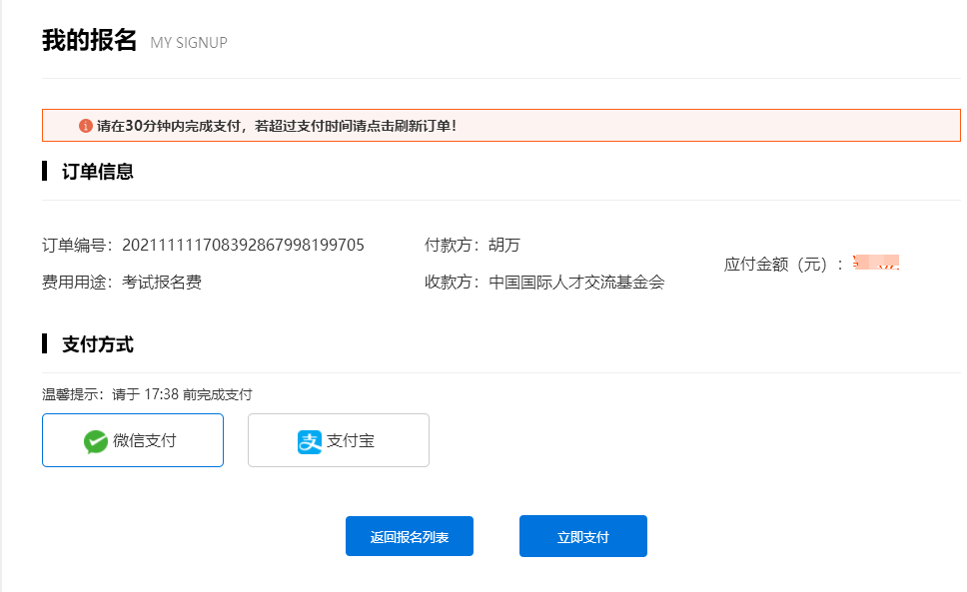
图 3-3
请认真阅读缴费须知，勾选接受，点击“确定”按钮，如图3-4。
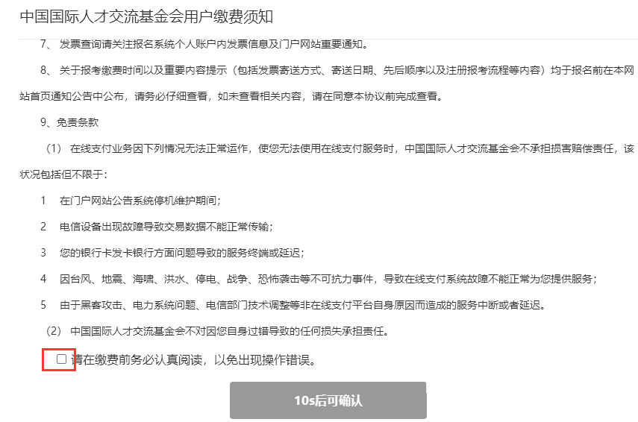
图 3-4
扫码支付后，返回“我的报名”页面，可看到缴费状态已经变为“已缴费”，如图3-5。
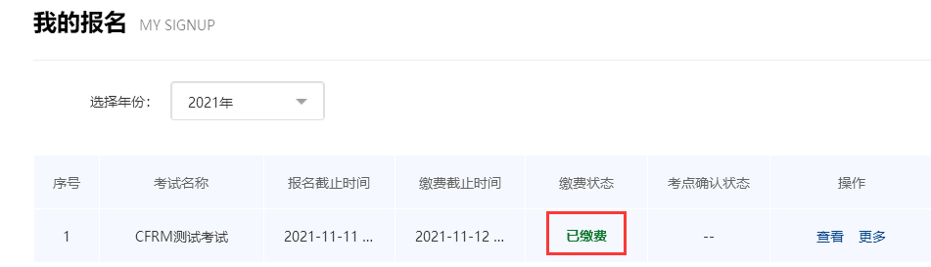
图 3-5

申请转考点
考生因为个人原因，想转移考点进行考试，可在个人中心“我的报名”菜单下进行转考点申请，如图3-6。
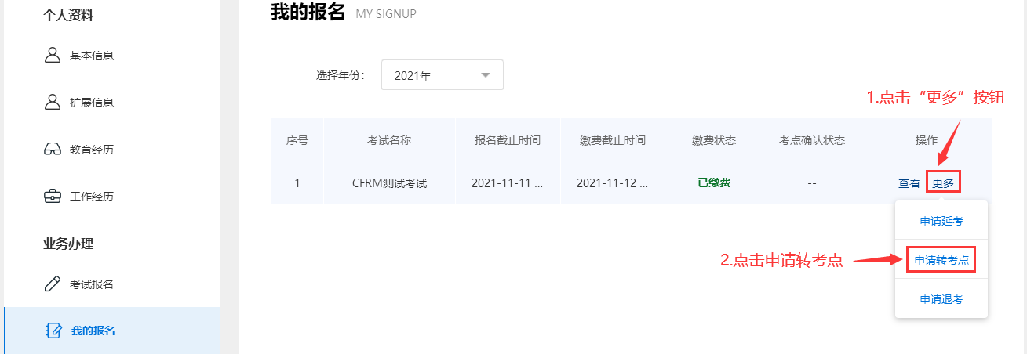
图 3-6
点击“申请转考点”按钮，进入转考点申请界面。选择要转入的考点，然后点击“提交”按钮，如图3-7。
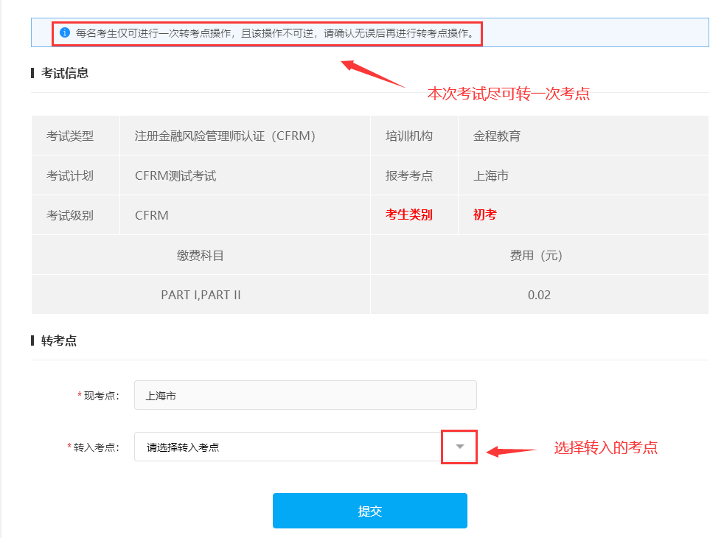
图 3-7
点击“查看”按钮，查看并确认转移后的考点，如图3-8。
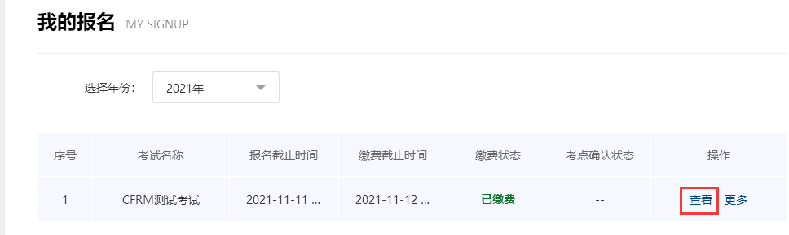
图 3-8

申请延考
考生因为个人原因，想延期参加下一次考试，可在个人中心“我的报名”菜单下进行申请延考操作，如图3-9。
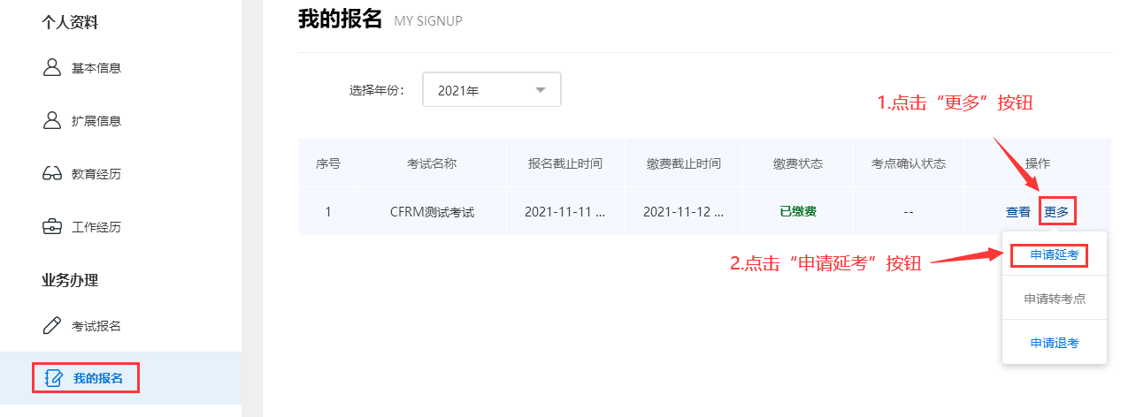
图 3-9
点击“申请延考”按钮，进入“延考申请”界面。选择延考类型，填写延考说明，上传证明材料，核实无误后点击提交按钮，如图3-10。
说明：
1、请仔细阅读申请延考注意事项。每次考试只允许延考一次；
2、审核通过的考生可参加下一次考试，但需要重新在本系统中确认报考考点，到期未确认考点的考生无法参加考试，同时需要在本系统中发起退考，基金会审核后进行退费；
3、审核不通过的考生，本次考试不可再申请延考。
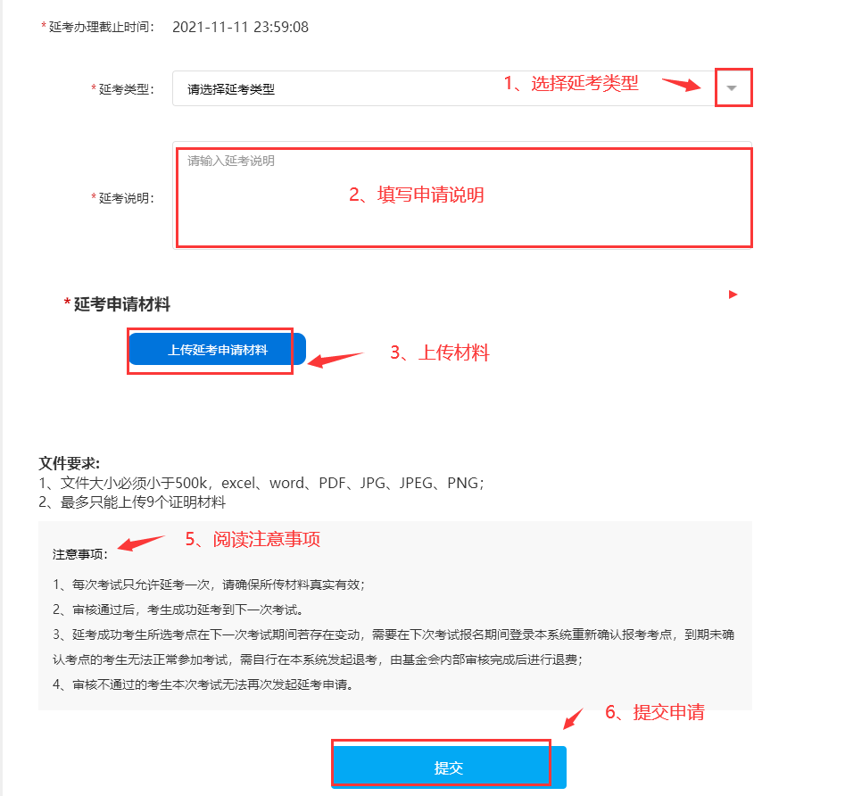
图 3-10

申请退考
考生因为个人原因，想退出本次考试，可在个人中心“我的报名”菜单下进行申请退考操作，如图3-11。
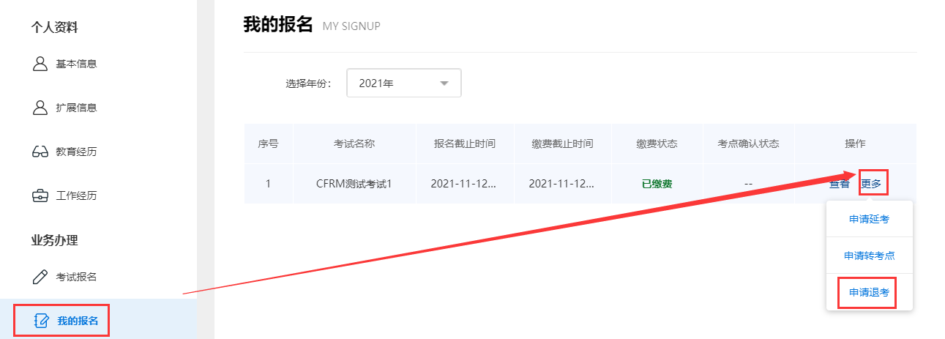
图 3-11

点击“申请退考”按钮，进入申请退考操作页面，填写退考理由。退考申请提交后需要经过基金会的审核，在审核期间，考生无法进行其他操作。如图3-12。
说明：退考审核通过后，基金会会在30个工作日内将报名费用退回缴费账号；审核通过的考生无法参加本次考试，并且操作不可逆，请考生确认无误后在进行退考申请。
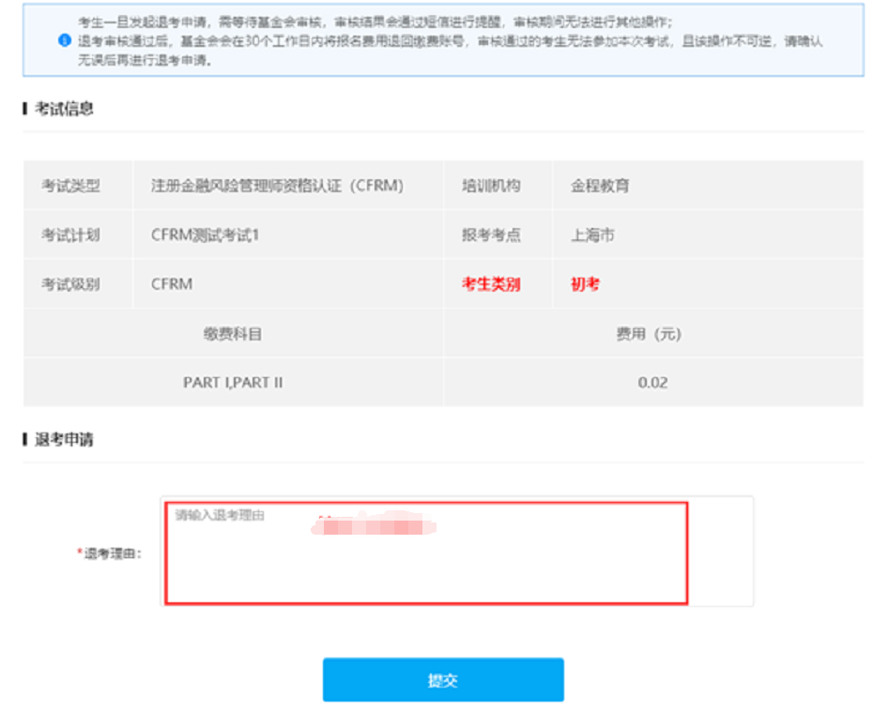
图 3-12
本次考试只能申请一次退考，申请不通过的考生需要如期参加本次考试，如图3-13。
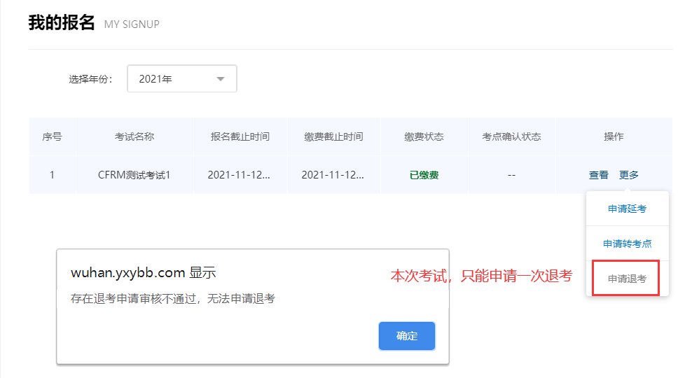
图 3-13

我的发票
考生可在个人中心“我的发票”菜单下查看发票的开票状态。状态为“申请开票”时，考生可对发票的抬头等信息进行修改操作，如图4-1。
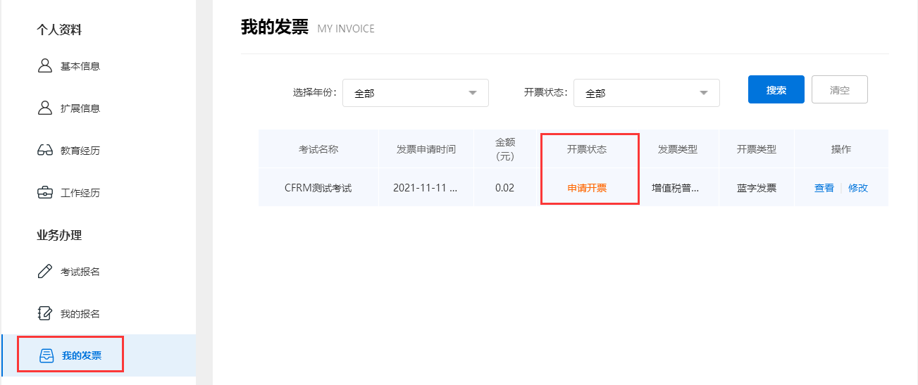
图 4-1
开票状态为“已开票”时，考生可下载电子发票，如图4-2。
图 4-2

下载准考证
考生可在个人中心“我的考试”菜单下进行查看到成功报名的考试，考生可以在准考证开放下载时间段内下载自己的准考证，如图5-1。
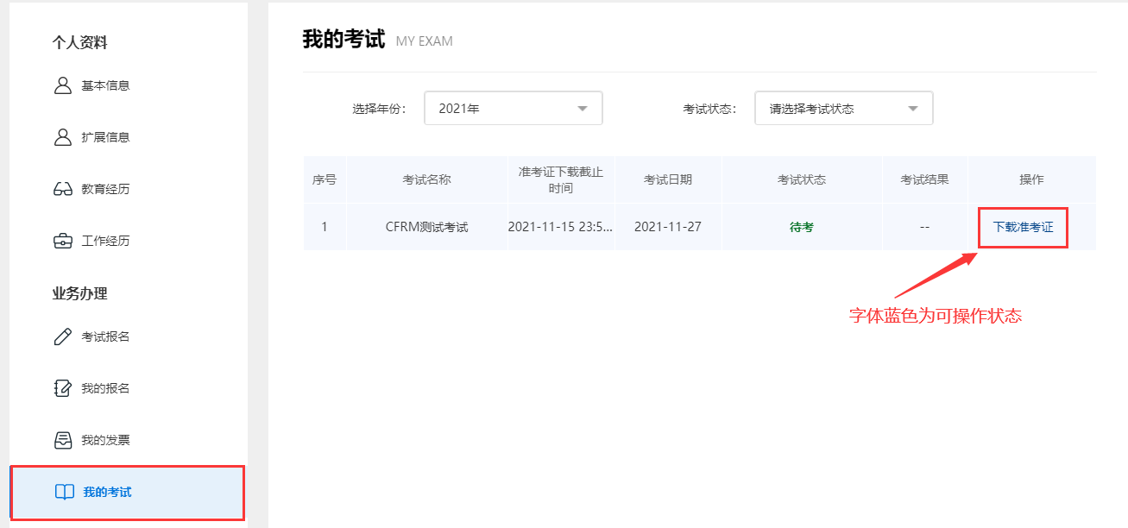
图 5-1

点击“下载准考证”，考生可以预览准考证信息，如图5-2.
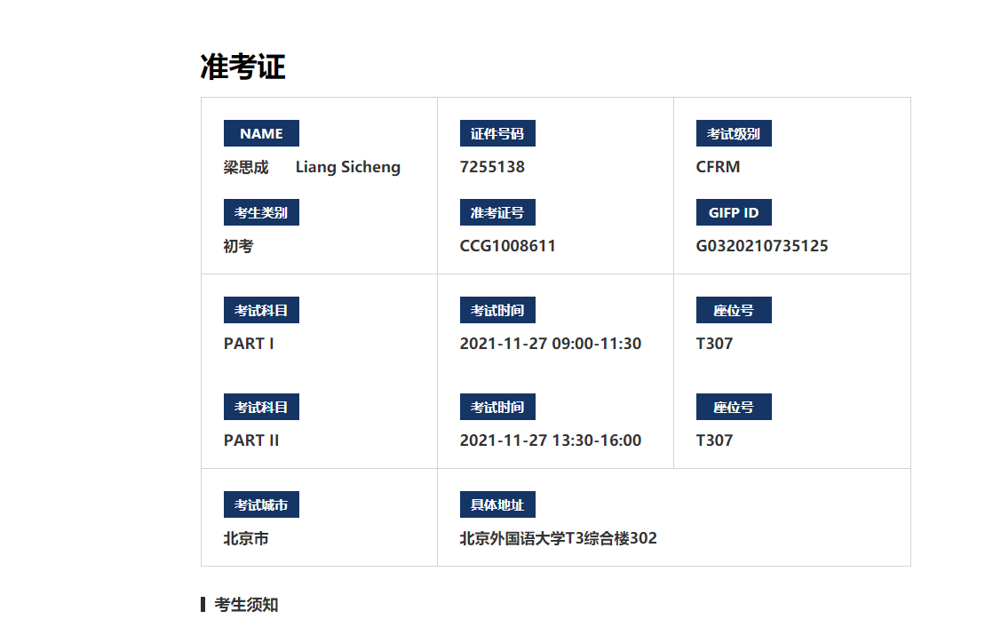
图 5-2
确认无误后，点击“下载准考证”按钮，如图5-3。
图 5-3
选择下载位置，点击下载，如图5-4。
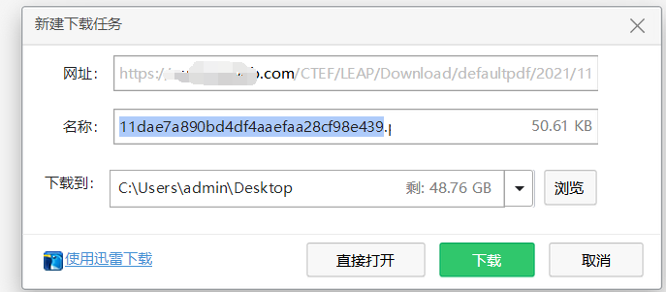
图 5-4

